Лабораторная работа №2
Тема 2. Основы строительной теплотехники
Задание.

Выполнить лабораторную работу в соответствии с методическими указаниями к лабораторной работе.

Исходные данные к лабораторной работе.
В качестве исходных данных использовать район строительства – район места проживания.
Рекомендации по выполнению задания.
Ознакомиться с методикой выполнения лабораторной работы. Выполнить лабораторную работу в соответствии с методическими указаниями к лабораторной работе. Заполнить соответствующий бланк. Сделать выводы. Ответить письменно на контрольные вопросы.
Требования к оформлению работы:
- Работа оформляется в программе Microsoft Word в соответствии с нормативными документами.
- Формулы набираются в редакторе формул.
- Чертежи выполняются в графическом редакторе (любом) и вставляются в работу.
- Допускается вставлять в работу отсканированные (сфотографированные) материалы (только рисунки и чертежи, но не формулы и текст).

Лабораторная работа №2
ИЗМЕРЕНИЕ ТЕМПЕРАТУРЫ ПОВЕРХНОСТИ ОГРАЖДАЮЩИХ
КОНСТРУКЦИЙ КОНТАКТНЫМ И БЕСКОНТАКТНЫМ СПОСОБАМИ
Цель работы:
_____________________________________________________________
_____________________________________________________________
_____________________________________________________________
Приборы и оборудование:
_____________________________________________________________
_____________________________________________________________
_____________________________________________________________
Контактный способ определения температуры поверхности
Принцип действия прибора:
______________________________________________________________
______________________________________________________________
______________________________________________________________
______________________________________________________________
Область применения:
______________________________________________________________
______________________________________________________________
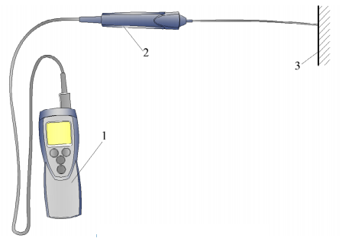
Рис 1 – Измерения температуры контактным термометром
Безконтактный способ определения температуры поверхности
Принцип действия прибора:
______________________________________________________________
______________________________________________________________
______________________________________________________________
______________________________________________________________
Область применения:
______________________________________________________________
______________________________________________________________
Закон теплового излучения: ε + ρ + τ = 1.
Инфракрасное излучение, состоит из:
ε — __________________________________________________________
ρ — ___________________________________________________________
τ — _______________________________________________________________

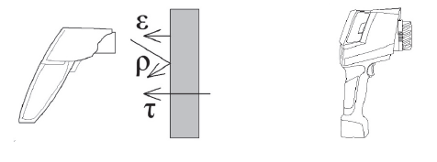
Рис 2 – Измерения температуры Рис 3 – Тепловизор
ИК термометром

Наименование дефекта
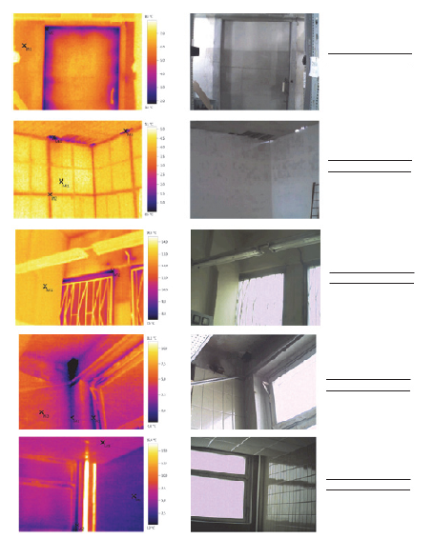
Рис. 4 – Термограммы
Методика выполнения работы
1. На основе изученного материала проводится анализ исследуемого помещения на предмет возможного местоположения «мостиков холода».
2. Выявляются типовые участки (например, сплошная стена), температуры которых будут сравниваться с предположительно дефектными участками.
3. Производятся замеры температуры поверхности ограждающих конструкций в точках как контактным (где возможно), так и бесконтактным способами (по возможности) на типовых участках стены, в углу, у пола, под потолком, у световых фонарей и т.д.
4. Результат измерений записывается в табл. 1. Выполнить 10-15 измерений.
№ точки | Температура, °С | Примечание
Таблица 1

5. Сравниваются результаты контактного и бесконтактного измерений, при расхождении результатов сделать предположение о причинах погрешности.
6. Определить мостики холода на рис 4. Вы так же можете использовать свои термограммы. Для этого необходимо скачать приложение «ТЕПЛОВИЗОР» или подобные приложения для инфракрасной съемки. Выполнить съему (фото) на участках:
- дверной проем при закрытой двери (особенно у пола, вверху двери);
- места где проходит горячее и холодное водоснабжение (трубы);
- оконные проемы
- стыки стен и т.д
7. Сделать выводы.
8. Ответить на контрольные вопросы.

Выводы:
______________________________________________________________
______________________________________________________________
______________________________________________________________
______________________________________________________________
______________________________________________________________
______________________________________________________________

Контрольные вопросы.
- Зачем определять температуру поверхности ограждающих конструкций?
- Какие методики измерений существуют?
- Приборы, используемые для измерения температуры поверхности контактным способом.
- Приборы, используемые для измерения температуры поверхности бесконтактным способом.
- Причины погрешности измерения ИК-излучения.

